Lisää oma
ensimmäinen sisällysluettelo
  - Sisällysluettelon luonti, päivitys ja mukautus
Sinun ei tarvitse odottaa, että sivut ovat valmiita; sisällysluettelon lisääminen voi olla ensimmäisiä vaiheita asiakirjan luomisessa. Kun asiakirjasi sivut kehittyvät, Word auttaa sinua pitämään sisällysluettelon ajan tasalla.
Tätä asiakirjaa ei tarvitse vain lukea, vaan voit myös tehdä kokeiluja. Asiakirjassa on punaisia Kokeile-merkintöjä sellaisissa kohdissa, joissa voit oppia tekemällä.

Sisällysluettelon lisääminen
Kun haluat lisätä sisällysluettelon, päätä vain, mihin kohtaan sen haluat. Word hoitaa raskaat työt.
Kokeile: Paina asiakirjassa ensimmäisen kappaleen jälkeen Enter-näppäintä, niin saat uuden rivin. Siirry sitten Viittaukset-välilehdelle, valitse Sisällysluettelo ja valitse valikoimasta haluamasi sisällysluettelo.
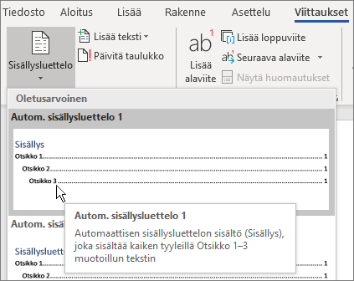
Kas näin! Word löysi kaikki asiakirjan otsikot ja lisäsi sisällysluettelon.

Päivittäminen muutosten yhteydessä
Raskaat työt eivät pääty sisällysluettelon luomiseen. Word on sen verran fiksu, että se voi seurata asioiden sijaintia – niin ettei sinun itse tarvitse. Kun asiat muuttuvat, päivitä vain sisällysluettelo.
Kokeile: Päivitä sisällysluettelo.
- Siirrä kohdistin sen kappaleen loppuun, jonka viimeiset sanat ovat ”Kun asiat muuttuvat, päivitä vain sisällysluettelo” (yllä), ja paina sitten näppäinyhdistelmää Ctrl + Enter, jolloin osio siirtyy sivulle 3.
- Siirry sisällysluetteloon ja napsauta jotakin sen kohtaa. Valitse sitten Päivitä taulukko ja valitse OK (Päivitä vain sivunumerot -asetus on oletusarvon mukaan valittuna).
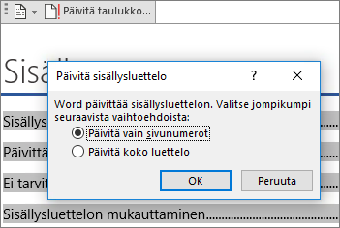
Word päivitti Kun asiat muuttuvat -kohdan merkinnän arvosta sivu 2 arvoon sivu 3.
Tyylien käyttäminen otsikkoina
Sisällysluettelon toiminta perustuu tyyleihin, joilla otsikot muotoillaan. Tämän osion otsikko (Tyylien käyttäminen otsikkoina) saattaa kyllä näyttää otsikolta, mutta se ei toimi otsikon tavoin. Sen muotoilu on tehty vaiheittain (fonttikoko, alleviivaus) sen sijaan, että muotoiluun olisi käytetty tyyliä. Huomaatko, ettei otsikkoa näy sisällysluettelossa? Jos haluat lisätä otsikon sisällysluetteloon, se on muotoiltava käyttämällä tyyliä Otsikko 1.
Kokeile: Päivitä tyyli ja päivitä sitten sisällysluettelo.
- Napsauta yllä olevaa otsikkoa (Tyylien käyttäminen otsikkoina) — nyt kuuluu vain napsauttaa, älä valitse mitään.
- Valitse Aloitus-välilehdessä Tyylit ja napsauta sitten kohtaa Otsikko 1 (pikanäppäin: Alt+Ctrl+1).
- Päivitä sisällysluettelo kuten aiemminkin, mutta valitse tällä kertaa Päivitä koko luettelo (Päivitä vain sivunumerot -vaihtoehdon sijasta), koska olet muuttanut muutakin kuin sivunumeroita.
Nyt Word tietää, että kyseinen kappale on otsikko, joten se lisätään sisällysluetteloon.

Ei tarvitse tyytyä Otsikko 1 -tasoon
Haluatko sisällysluetteloon enemmän tasoja? Siinä tapauksessa voit hyödyntää muita otsikkotyylejä. Merkitse alaotsikoiden tyyliksi asiakirjassa Otsikko 2, alemman tason alaotsikoiden tyyliksi Otsikko 3 ja niin edelleen.
Kokeile: Käytä Otsikko 2 -tyyliä alla olevaan kappaleeseen (Tason 2 sisällysluettelomerkinnän lisääminen) ja päivitä sitten sisällysluettelo kuten aiemminkin. Muista päivittää koko luettelo!
Tason 2 sisällysluettelomerkinnän lisääminen
Konepellin alla: Otsikkotyyleihin sisältyvät muun muassa muotoilu, fontti, koko ja väri. Niihin liittyy myös kappalemuotoilu, jota kutsutaan jäsennystasoksi ja jonka Sisällysluettelo huomioi.

Sisällysluettelon mukauttaminen
Merkinnän ja sen sivunumeron välistä tilaa sisällysluettelossa kutsutaan täytemerkiksi. Oletusarvoisesti Word käyttää täytemerkkinä pisteriviä (pistetäytemerkki), mutta voit helposti vaihtaa sen johonkin muuhun, kuten alleviivaukseen. Sinun ei tarvitse aloittaa alusta — eikä sinun tarvitse edes valita sisällysluetteloa. Word kyllä tietää, missä se on. Tee tällainen muutos käyttämällä Mukautettu sisällysluettelo -toimintoa, niin Word hoitaa hommansa.
Kokeile: Vaihda pistetäytemerkki alleviivaukseksi.
- Valitse Viittaukset-välilehdessä Sisällysluettelo ja valitse sitten läheltä alareunaa vaihtoehto Mukauta sisällysluetteloa.
- Valitse Täytemerkki-asetuksista Viiva (luettelon viimeinen vaihtoehto) ja valitse sitten OK.
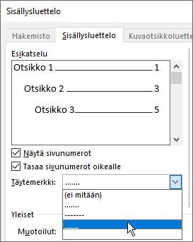
- Kun sinua kehotetaan korvaamaan sisällysluettelo, valitse Kyllä.
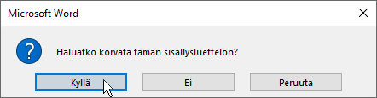
Word löysi sisällysluettelosi tuosta vain ja vaihtoi täytemerkin pisteistä alleviivaukseksi.

Sisällysluettelon poistaminen
Sisällysluetteloa ei voi poistaa samalla tavalla kuin kuvia tai muita asiakirjan kohteita. Tai siis voit kyllä yrittää, mutta jos teet sen liian monta kertaa, sisällysluettelo saattaa mennä sekaisin. Muistatko, kuinka Word hoitaa raskaan työn puolestasi? Kaikki rakennustelineetkin on poistettava. Komenna Word poistamaan sisällysluettelo, niin Word myös siivoaa jälkensä.
Kokeile: Valitse Viittaukset-välilehdessä Sisällysluettelo ja valitse sitten läheltä alareunaa vaihtoehto Poista sisällysluettelo.
Viuh! Sisällysluettelo ja kaikki jutut, joiden avulla se toimi, ovat kadonneet asiakirjasta. Voit kuitenkin milloin tahansa lisätä sisällysluettelon takaisin asiakirjaan, mihin kohtaan vain haluat. Word muistaa kaikki tekemäsi valinnat – jopa täytemerkin vaihdoksen.
Konepellin alla: Wordin poistamat tiedot ovat kokoelma piilotettuja kirjanmerkkejä, jotka pitävät lukua sisällysluettelossa näkyvistä otsikkoteksteistä ja sivunumeroista.

Tutki tarkemmin
Jos haluat mukauttaa sisällysluetteloasi entisestään, kokeile näitä. (Jos et vielä lisännyt sisällysluetteloa takaisin asiakirjaan, tee se nyt. Voit lisätä sen tämän osion yläpuolelle, jos haluat. Tai jos sisällysluettelon poistaminen on viimeinen asia, jonka olet tehnyt, voit peruuttaa sen painamalla Ctrl + Z.)

Sisällysluettelon merkintöjen tekstimuotoilun vaihtaminen
Kokeile: Valitse sisällysluettelossa koko tason 1 merkintä ja vaihda muotoilua. Voit esimerkiksi muuttaa fontin värin siniseksi. (Pidä huoli, että valitset vain yhden sisällysluettelon merkinnän, myös täytemerkin ja sivunumeron. Huomaa, että vaikka koko sisällysluettelo saattaa näyttää valitulta, valitun merkinnän korostus on muita kohtia tummempi.)
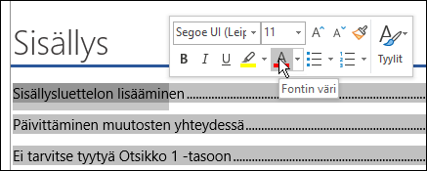
Sisällysluettelo käytti taas taikavoimiaan, joten samalla vaihtuivat kaikki sisällysluettelon tason 1 merkinnät.
Konepellin alla: No ei siihen kyllä taikavoimia tarvittu. Sisällysluettelon merkinnät on määritetty tyyleiksi (Sisluet 1, Sisluet 2 ja niin edelleen), ja tyylit on määritetty päivittymään automaattisesti aina, kun muotoilua muutetaan.

Sisällysluettelon tasojen määrän muuttaminen
Kokeile: Sisällytä sisällysluetteloon vain Otsikko 1 -otsikot, ei alaotsikoita.
- Valitse Viittaukset-välilehdessä Sisällysluettelo ja valitse sitten läheltä alareunaa vaihtoehto Mukauta sisällysluetteloa.
- Muuta Näytä tasot -kohdan arvoksi 1 ja valitse OK.
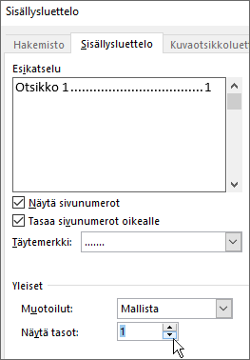
- Kun sinua kehotetaan korvaamaan sisällysluettelo, valitse Kyllä.
- Tarkista, ettei sisällysluettelo enää sisällä alaotsikoita (kuten Tason 2 sisällysluettelomerkinnän lisääminen).

Ohjeiden saaminen Wordissa
Kerro-hakuruudun avulla voit siirtyä suoraan komentoihin ja ohjeeseen Wordissa.
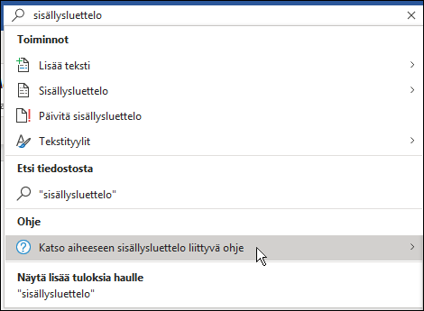
Kokeile: Siirry Kerro, mitä haluat tehdä -kohtaan ikkunan yläreunassa ja kirjoita, mitä haluat tehdä.
Kirjoita esimerkiksi:
- sisällysluettelo, jos haluat saada nopeasti näkyviin sisällysluettelon asetukset ja muut sisällysluettelon ohjeaiheet
- tyylit, jos haluat lisätietoja tyylien käyttämisestä Wordissa
- ohje, jos haluat siirtyä Wordin ohjeeseen
- koulutus, jos haluat tarkastella luetteloa Word-harjoituskursseista.

